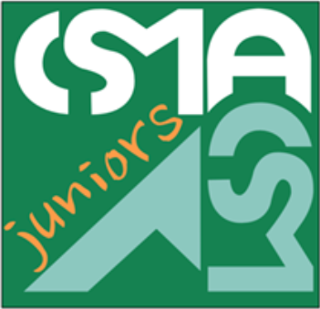

***CSMA Juniors***

***6ème workshop CSMA Juniors : Porquerolles 17 - 19 mai 2024***

**Atelier : Conception d’un projet scientifique collaboratif ou individuel**

Objectif :

Le montage de projets scientifiques occupe aujourd’hui une part importante pour les chercheuses et chercheurs, afin de structurer et financer leurs travaux, et impacte également la façon dont ils sont évalués.

L'objectif de cette activité de **conception de projet scientifique collaboratif ou individuel** est que des groupes de participants au workshop proposent chacun un projet scientifique d'une durée de 5 ans. Chacun des membres du groupe apportera ses compétences et son expérience pour le projet.

En amont du workshop, les participants ont été répartis en 17 groupes de 4 personnes (voir fichier *participants_projet_scientifique.pdf*) et affectés :

- soit dans un projet de type collaboratif « COLLAB # », avec des participants de différents horizons,  
- soit dans un projet individuel type Jeune Chercheuse – Jeune Chercheur « JC # », en regroupant des personnes proches thématiquement. Dans cette catégorie, chaque groupe incarnera un·e seul·e et même chercheu·r·se qui coordonnera le projet.

Déroulement :

Dès le début du workshop vendredi, vous pourrez rencontrer votre groupe et échanger pour élaborer ensemble un projet scientifique sur un thème de votre choix et suivant des modalités que vous imaginerez. Un créneau dédié de 2h le samedi entre 14h et 16h est prévu au programme afin de produire le travail final des groupes. Nous vous conseillons aussi vivement d'échanger sur le sujet lors des pauses café, moment social, cocktail et temps libres qui émaillent le programme du workshop.

Production

Une restitution finale aura lieu le samedi entre 16h et 17h, pendant laquelle chaque groupe disposera de 4 min pour présenter son projet en 4 slides devant un jury constitué pour l’occasion. Le format imposé de restitution est le suivant:

* slide 1 : Titre et acronyme du projet.
* slide 2 : État de l'art et limites actuelles : à quelle problématique votre projet propose-t-il d'apporter des solutions ?
* slide 3 : Réalisation et découpage en work-packages : décrivez la solution que vous proposez pour répondre à la question soulevée en slide 2 ; précisez les étapes de la mise en œuvre.
* slide 4 : Moyens et partenaires éventuels permettant la réalisation du projet : indiquer les ressources (thèses, post-docs), les équipements techniques requis, les compétences ou expertises que vous utiliserez.
* Échanges avec le jury

Un template sera disponible pour la présentation, à adapter au format projet collaboratif (« COLLAB ») ou individuel (« JC »). Chaque jury sélectionnera un projet lauréat qui sera présenté en séance plénière, et un bilan de l’activité sera fait. Les slides de l'ensemble des projets au format pdf seront concaténées en un unique document qui sera envoyé à tous les participants à la fin du workshop.

Contacts :Pour plus d’informations, vous pouvez contacter Aline Bel-Brunon [aline.bel-brunon@insa-lyon.fr](mailto:aline.bel-brunon@insa-lyon.fr) et/ou Cédric Bellis [bellis@lma.cnrs-mrs.fr](mailto:bellis@lma.cnrs-mrs.fr).